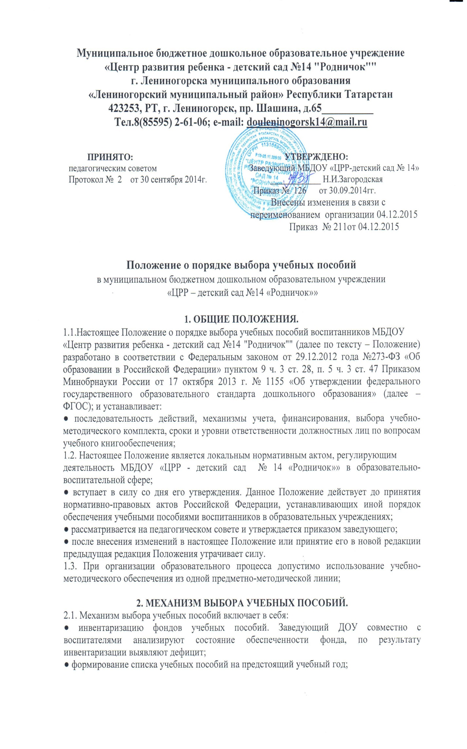
● информирование воспитанников и их родителей (законных представителей) о перечне учебных пособий, входящих в комплект для использования в данной возрастной группе, о наличии их;
2.2. Процесс работы по формированию списка учебных пособий включает следующие этапы:
● работа педагогического коллектива с Федеральным перечнем учебных, методических пособий, рекомендованных (допущенных) к использованию в дошкольных образовательных учреждениях;
● подготовка перечня учебных пособий, планируемых к использованию в новом учебном году;
● составление списка заказа учебных пособий на следующий учебный год;
2.3. Обязательные условия к приобретаемым методическим и учебным пособиям:
● допускается использование только учебных пособий, утвержденных и введенных в действие приказом заведующего, входящих в утвержденные федеральные перечни, рекомендованных (допущенных) Министерством образования и науки Российской Федерации к использованию в образовательном процессе;
● приобретение учебных пособий для воспитанников возможно исключительно в соответствии со Списком учебников для использования в образовательном процессе на предстоящий учебный год, утвержденным приказом заведующего МБДОУ;
● при переходе на Федеральные государственные образовательных стандарты для организации образовательного процесса в МБДОУ приобретаются учебные пособия с грифом «ФГОС».

3. ОТВЕТСТВЕННОСТЬ.
3.1. Заведующий ДОУ несет ответственность за:
- соответствие используемых в образовательном процессе учебных пособий
федеральному перечню учебников, рекомендованных (допущенных) Министерством
образования и науки Российской Федерации к использованию в образовательном
процессе.
- определение списка учебных пособий в соответствии с утвержденными федеральными перечнями учебных пособий, допущенных к использованию в образовательном процессе в образовательных учреждениях;
● осуществление контроля использования педагогическими работниками в ходе образовательного процесса учебных пособий и материалов, в соответствии:
- со списком учебных пособий, определенным ДОУ;
- с образовательной программой, утвержденной приказом заведующим МДОБУ.
3.2. Ответственный воспитатель несет ответственность за:
● достоверность информации об имеющихся в фонде учебных пособий;
● достоверность оформления заявки на учебные пособия в соответствии с реализуемыми образовательными программами;
● достоверность информации об обеспеченности учебными пособиями воспитанников на начало учебного года;
● осуществление контроля за сохранностью учебных пособий.
3.3. Руководитель методического объединения несет ответственность за:
● качество проведения процедуры согласования перечня учебных пособий на соответствие:
● учебно-методическому обеспечению из одной предметно-методической линии;
● требованиям федерального государственного образовательного стандарта;
● федеральному перечню учебников;
● образовательным программам, реализуемым ДОУ;
● достоверность информации для формирования списка учебных пособий для воспитанников на предстоящий учебный год;
3.4. Педагоги ДОУ не обеспечиваются учебными пособиями из фонда ДОУ.

